兴宁教育资源公共服务平台操作指南（学校管理员）

进入学校后台
1.在浏览器中输入【兴宁教育资源公共服务平台】网址：http://xn.mzedu.gov.cn/）并使用学校管理账号和密码进行登录，进入到学校管理后台。（如下图所示：）
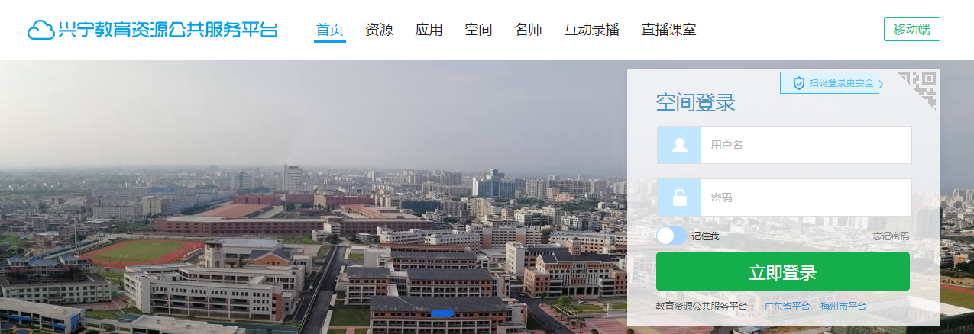
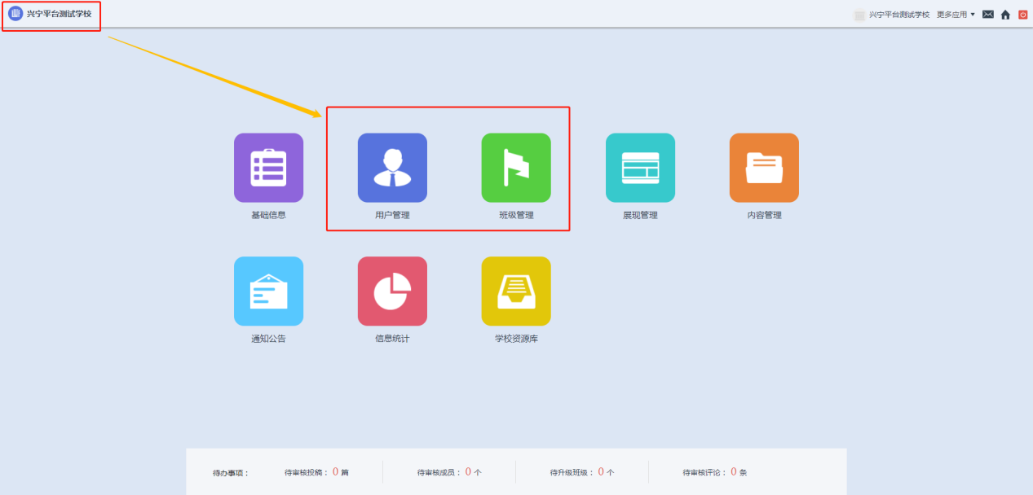
进入用户管理
2.找到用户管理，点击进入页面，通过用户管理界面，可以进行本校老师、学生、家长、管理员账号编辑、从而界定对岗位定位及角色的管理。（如下图所示：）

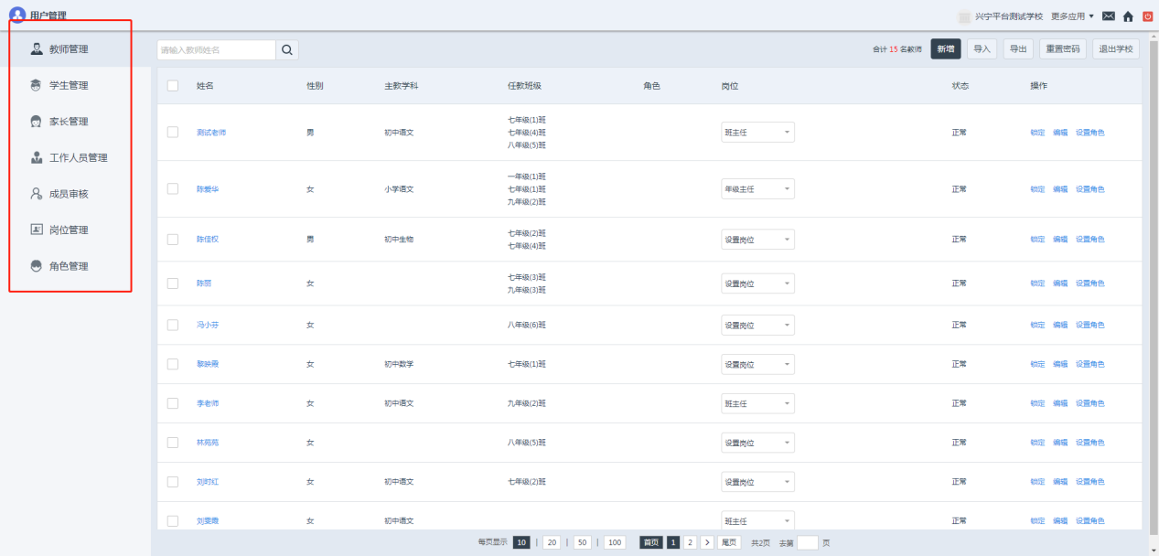
教师管理
3.教师管理：以列表的形式展示学校的所有教师，可以搜索教师、新增教师、导入教师、导出教师、重置密码、将教师退出学校（账号保留，只是该成员不在该学校）、锁定教师账户、编辑教师信息以及设置角色，角色决定该教师的学校后台管理权限。（如下图所示：）
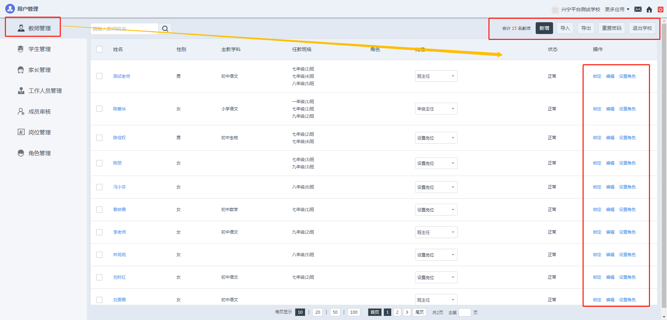
- 新增教师：点击“新增”，填写教师相关信息，如用户名、真实姓名、身份证号码、性别、任教班级等，填写完必填项后，点击保存，即可新增一位教师。（如下图所示：）
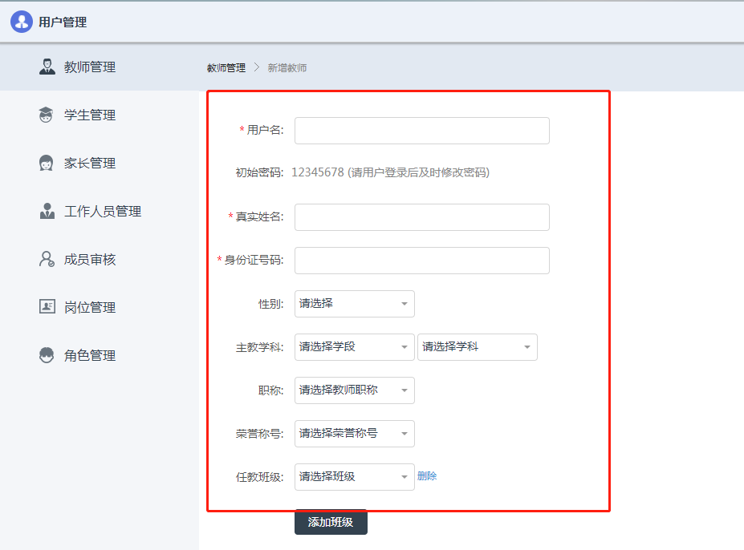
- 导入教师：点击“导入”，学校管理员可以按照模板要求，批量上传教师名单，需遵循下面的步骤。
第一步：在下载标准模板编辑教师资料；
第二步：按照模板要求填写excel表格，上限1000条；
第三步：选择“浏览”，找到已经做好的excel表格，点击“导入”按钮，完成教师名单的批量导入。（如下图所示：）
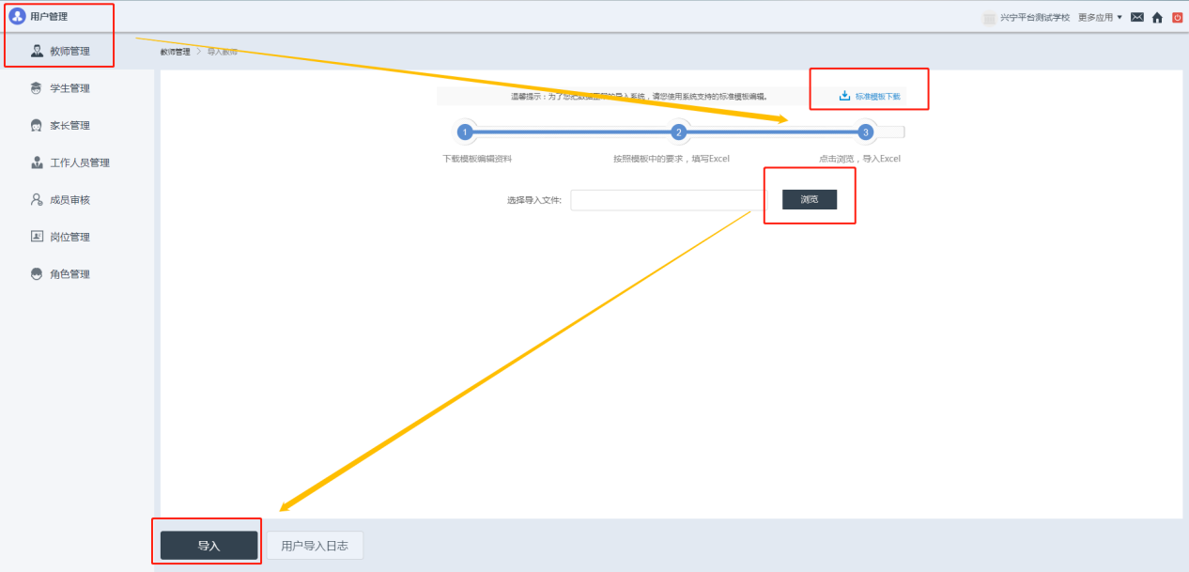

- 点击导入按钮旁边的用户导入日志，即可查看所有的导入记录。（如下图所示：）
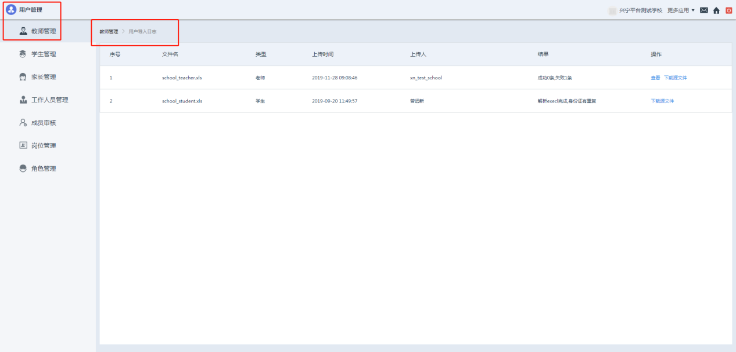
学生管理
- 以列表的形式展示学校的所有学生，可以根据班级筛选、搜索学生、新增学生、导入导出学生、重置密码、将学生退出学校（账号保留，只是该成员不在该学校）、锁定学生账户、编辑学生信息。
- 学生的新增和导入流程，与教师同理。（如下图所示：）
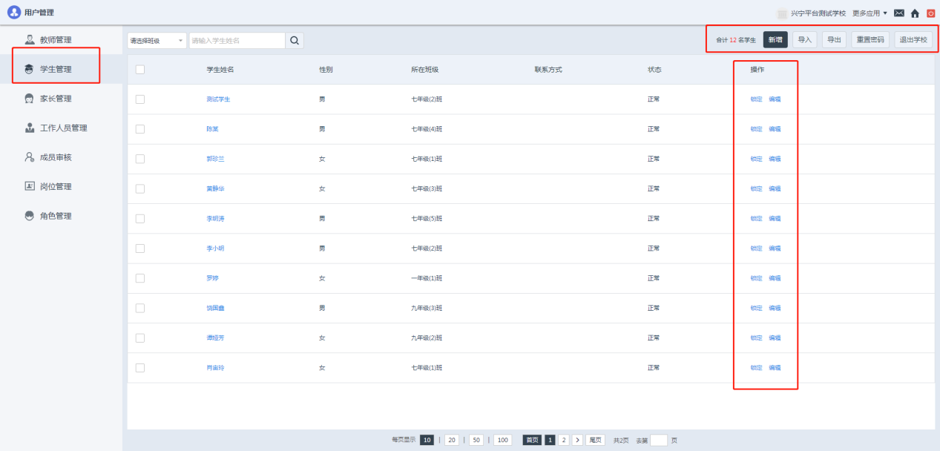
家长管理
- 以列表的形式展示学校的所有学生家长，可以搜索家长，导出家长，重置密码。（如下图所示：）
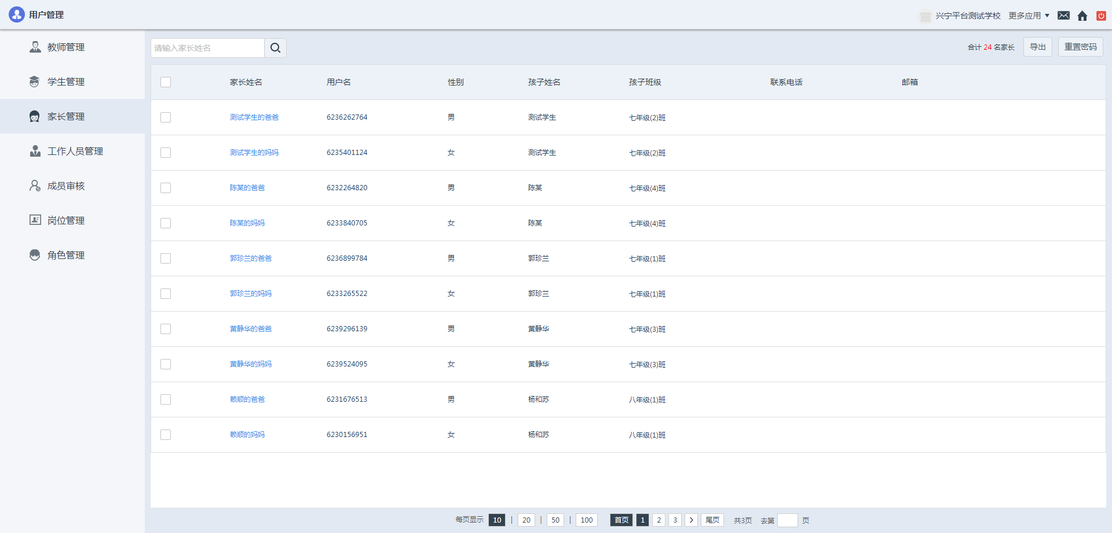
班级管理
- 回到学校管理后台首页，找到班级管理，点击进入（如下图所示：）
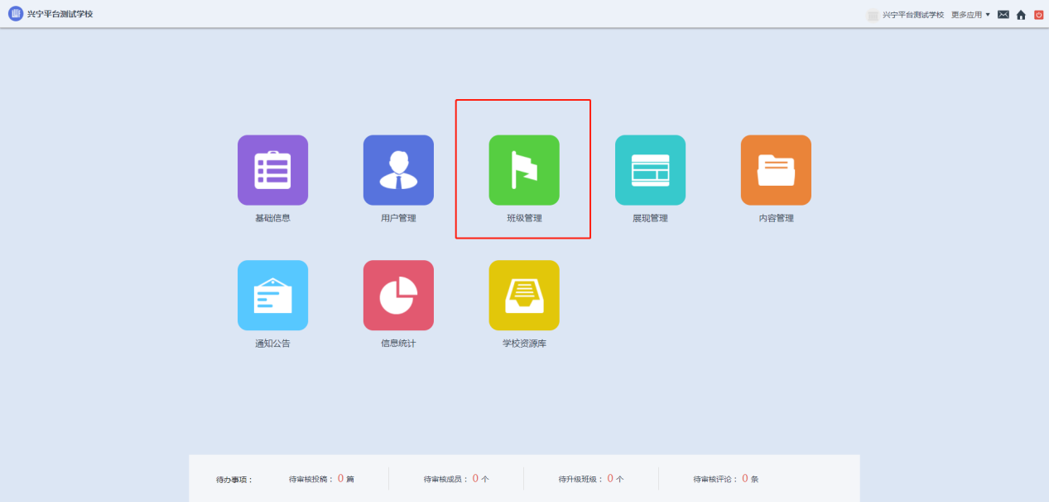
现有班级
- 学校管理员可以管理学校现有班级和历史班级，点击班级名称查看班级主页、根据年级筛选班级、编辑班级信息、创建新班级、班级升级、班级解散等操作。（如下图所示：）
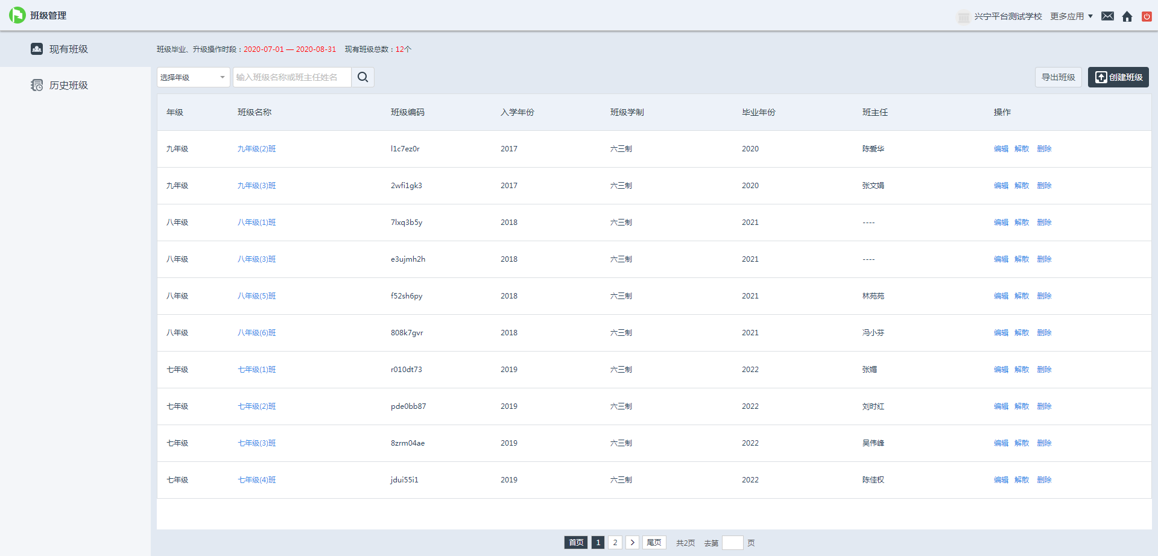
创建班级
- 点击右上角的“创建班级”，管理员可以单个创建班级或者批量创建班级，单个创建的时候可以选择班主任，批量创建的时候没有选择班主任，只有创建完以后编辑班级时才可以选择班主任，另外编辑班级还可以选择班级任课老师、添加班级成员。
注：为了班级升级的顺利进行，管理员创建班级的时候要先选择班级所属学段，选择学段以后，管理员要选择该班级的所属学制（学制的选择关联到年级的展示和毕业年份的判定），然后再选择相应学段加学制对应的年级，再就是填写班级班号，批量创建的班级班号是根据起始班号和结尾班号顺序展示的。创建班级的限制有两点：a 新创建班级的入学年份+班号不能重复；b 新创建班级的年级+班号不能重复，新创建的班级入学年份是固定的。（如下图所示：）
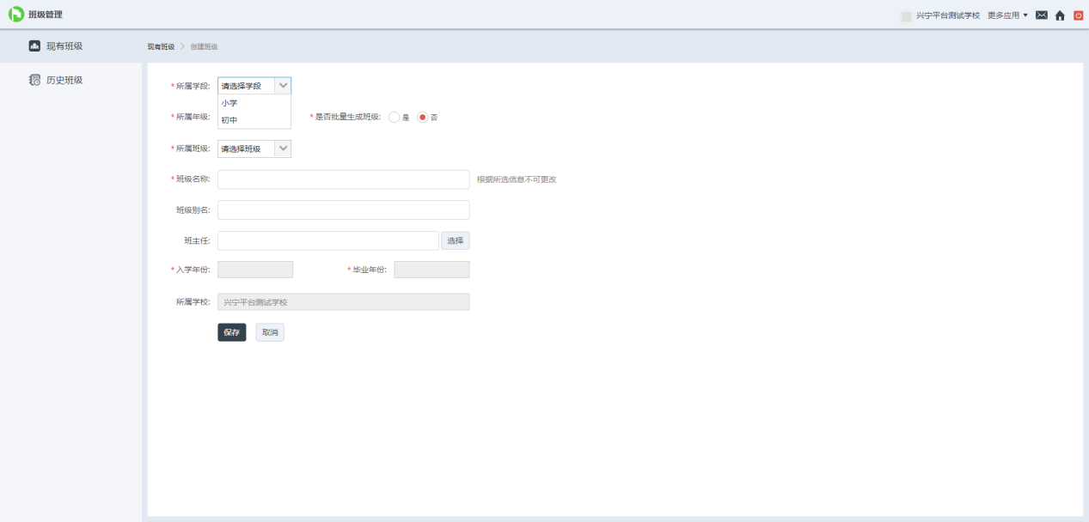
编辑班级
- 班级的编辑其实是成员编辑，也就是班主任、任课老师、班级成员的添加，其他的班级名称、学制等信息自创建以后就不可以更改，只有在升级的时候才可以更改班级名称。（如下图所示：）
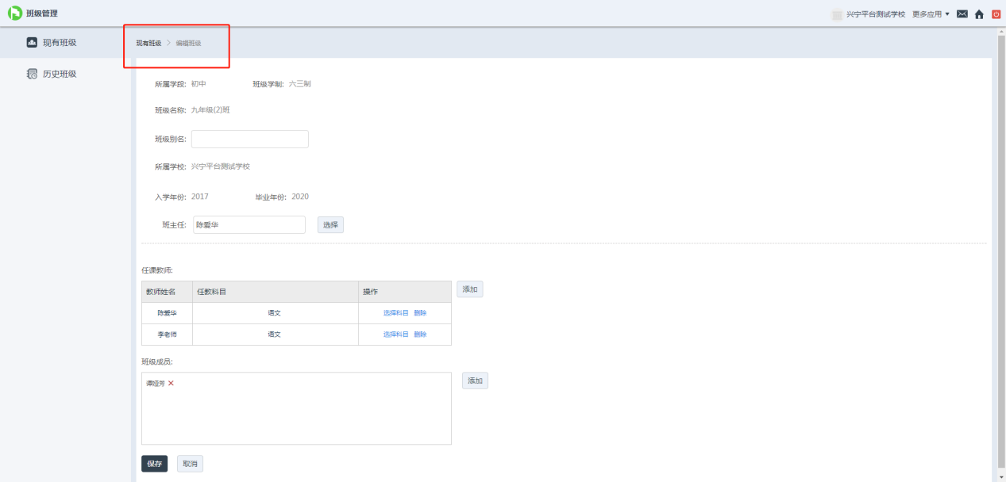
班级升级
- 每年到了7-8月暑假期间，系统会自动给学校所有待升级待毕业班级进行升级和毕业，如果有少数班级没有升级成功，则可以进行手动升级。升级规则：升级或毕业的操作必须根据年级由上而下，也就是如果有待毕业班级，那么只有毕业操作进行完了才能让下一个年级的班级开始升级。如：六年级班级毕业了，腾出了六年级这个年级空位，五年级的班级才能升上来，五年级的升完了，四年级的再升，依次进行。班级升级的时候可以更改班级名称、选择班主任是否连任、不连任还可以指定班主任。班级升级以后，班级状态就由“待升级”变为“已升级”。

班级毕业
- 班级毕业的时候不可以修改班级名称和班主任姓名。班级毕业以后，班级状态就由“待毕业”变为历史班级，不再在现有班级列表中，而是增加到了历史班级列表中。
班级解散
- 与班级毕业类似，也是增加到了历史班级列表，只是解散班级只能用哪一级来描述，比如2019级初二（2）班，毕业班级都是哪一届来形容，比如2020届初三（10）班。
班级删除
- 对于一些重复或者创建错误或者不存在的班级，可以进行删除，删除后的班级不进入历史班级。
历史班级
- 展示学校所有毕业和解散的班级，作为历史班级可以记录班级毕业或者解散年份。（如下图所示：）
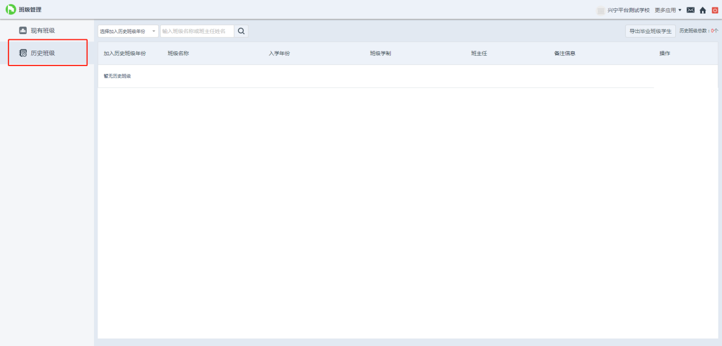
信息统计
- 回到学校管理后台首页，找到班信息统计，点击进入（如下图所示：）
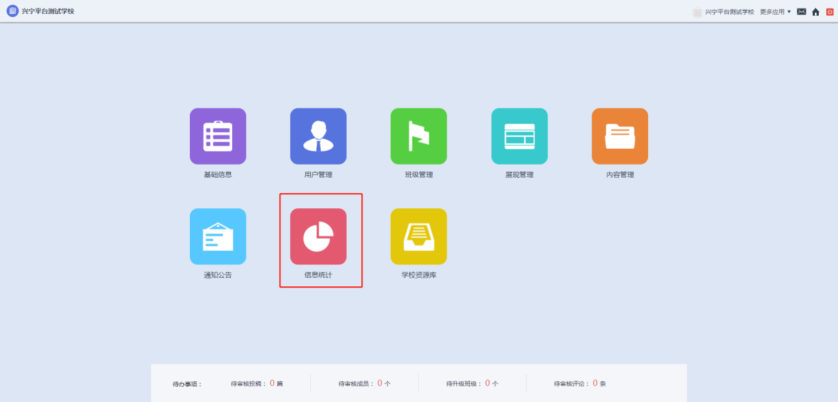
用户统计

- 统计学校用户总量，教师、学生、家长、工作人员数量，当前在线用户数，活跃用户数，其中活跃用户的定义：每个月有四天或四天以上登陆了平台算活跃；还统计学校所有班级中的教师数、学生数、家长数。（如下图所示：）
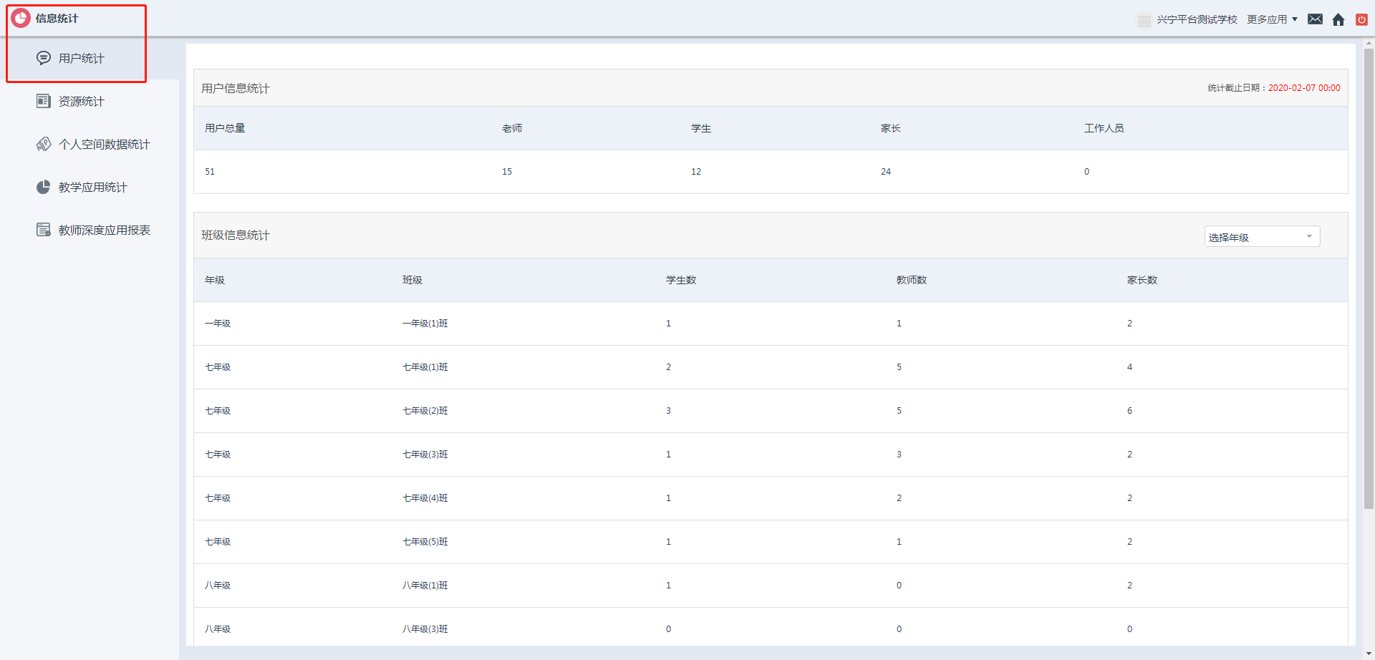
资源统计
- 展示各类型的学校资源统计数量。（如下图所示：）

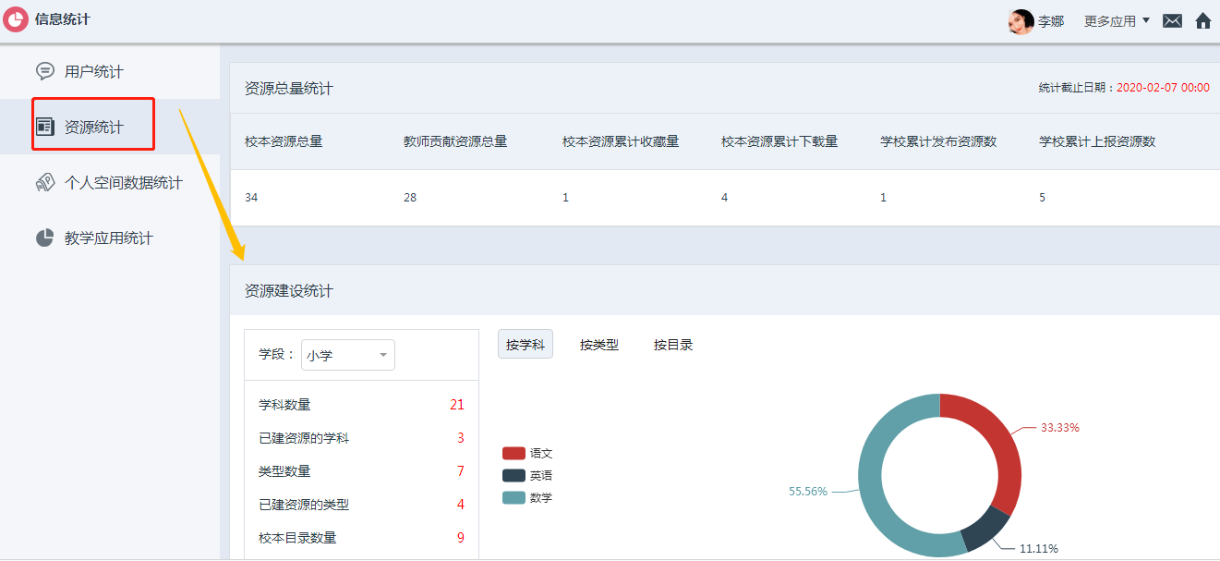

个人空间数据统计
- 数据概览统计，是分别统计的学校教师和学生在个人空间中上传文件数、发表的文章数、上传的照片数、参与评论次数、活跃度、总登录次数、个人空间访问量，活跃度：即动态个数；都是总量统计。（如下图所示：）
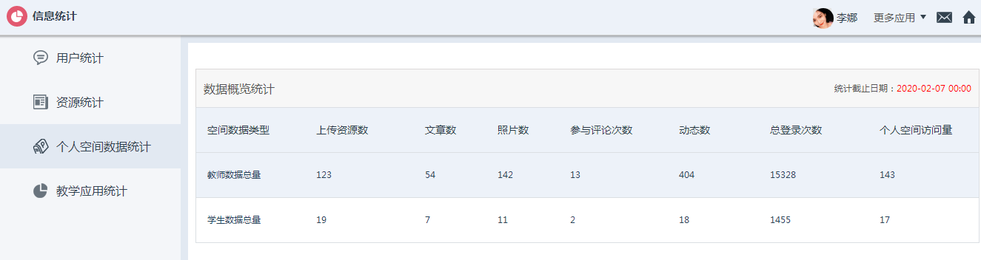
- 数据详细统计，展示每一个教师和学生的空间数据，分总量查看和增量查看。表头为蓝色的标题还可以点击进行排序。其中，教师展示的统计数据包括教师姓名、所教学科、上传文件数、文章数、照片数、参与评论数、活跃度、好友人数、总登录次数、总在线时长、最后访问时间、空间访问量、积分总值和余额；学生展示的统计数据包括学生姓名、所在班级、上传文件数、文章数、照片数、参与评论数、活跃度、好友人数、总登录次数、总在线时长、最后访问时间、空间访问量、积分总值和余额。（如下图所示：）
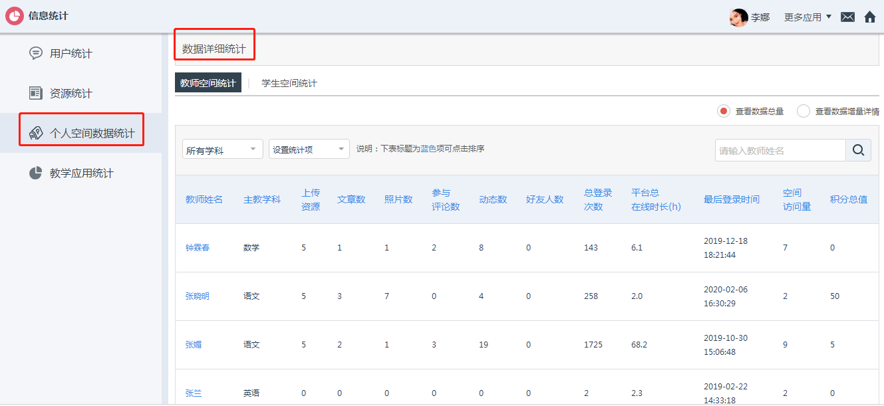
教学应用统计
- 通过教学应用统计，可查看到学校各应用使用情况，教学运用情况，老师与学生的教学互动情况，并生成报表。（如下图所示：）
